Федеральное государственное автономное образовательное учреждение высшего образования

«**Университет ИТМО»**

**Факультет ПИиКТ**

**Дисциплина: Параллельные вычисления**

**Лабораторная работа 2**

AMD Framewave

Выполнил: Гурин Евгений Иванович

Преподаватель: Жданов Андрей Дмитриевич

Группа: Р4116

Санкт-Петербург 2023г.

## Задача

## 1. В исходном коде программы, полученной в результате выполнения лабораторной работы №1, нужно на этапах Map и Merge все циклы

## с вызовами математических функций заменить их векторными ана- логами из библиотеки «AMD Framewave» (http://framewave. sourceforge.net). При выборе конкретной Framewave-функции необходимо убедиться, что она помечена как `MT` (Multi-Threaded), т.е. распараллеленная. Полный перечень доступных функций на- ходится по ссылке: http://framewave.sourceforge.net/Manual/fw_section_060.html#fw_section_060. Например, Framewave-функция `min` в списке поддерживаемых технологий имеет только `SSE2`, но не `MT`.

## ***Примечание:*** выбор библиотеки Framewave не является обязатель- ным, можно использовать любую другую параллельную библиоте- ку, если в ней нужные функции распараллелены, так, например, можно использовать ATLAS (для этой библиотеки необходимо вы- ключить троттлинг и энергосбережение, а также разобраться с ме- ханизмом изменения числа потоков) или Intel Integrated Performance Primitives.

## 2. Добавить в начало программы вызов Framewave-функции `SetNumThreads(M)` для установки количества создаваемых парал- лельной библиотекой потоков, задействуемых при выполнении рас- параллеленных Framewave-функций. Нужное число M следует уста- навливать из параметра командной строки `(argv)` для удобства ав- томатизации экспериментов.

## ***Примечание:*** При использовании Intel IPP функцию SetNumThreads(M) не нужно использовать. Необходимо компилировать программу под разное количество потоков.

## 3. Скомпилировать программу, не применяя опции автоматического распараллеливания, использованные в лабораторной работе №1. Провести эксперименты с полученной программой для тех же значений N1 и N2, которые использовались в лабораторной работе No1, при M = 1, 2, . . . , K, где K – количество процессоров (ядер) на экспериментальном стенде.

## 4. Сравнить полученные результаты с результатами лабораторной ра- боты No1: на графиках показать, как изменилось время выполне- ния программы, параллельное ускорение и параллельная эффективность.

## 5. Написать отчёт о проделанной работе.

## 6. Подготовиться к устным вопросам на защите.

## 7. **Необязательное задание №1** (для получения оценки «четыре» и «пять»). Исследовать параллельное ускорение для различных зна- чений M > K, т.е. оценить накладные расходы при создании чрез- мерного большого количества потоков. Для иллюстрации того, что программа действительно распараллелилась, привести график за- грузки процессора (ядер) во время выполнения программы при N = N2 для всех использованных M. Для получения графика можно как написать скрипт, так и просто сделать скриншот дис- петчера задач, указав на скриншоте моменты начала и окончания эксперимента (в отчёте нужно привести текст скрипта или назва- ние использованного диспетчера).

## 8. **Необязательное задание №2** (для получения оценки «пять»). Это задание выполняется только после выполнения предыдущего пунк- та. Используя закон Амдала, рассчитать коэффициент распаралле- ливания для всех экспериментов и привести его на графиках. Про- комментировать полученные результаты.

## Конфигурация

Host Name: EGURIN-PC

OS Name: Microsoft Windows 11 Pro

OS Version: 10.0.22000 N/A Build 22000

OS Manufacturer: Microsoft Corporation

OS Configuration: Standalone Workstation

OS Build Type: Multiprocessor Free

Registered Owner: user

Registered Organization: N/A

Product ID: 00331-10000-00001-AA539

Original Install Date: 02.10.2022, 21:59:41

System Boot Time: 20.03.2023, 2:46:00

System Manufacturer: ASUS

System Model: System Product Name

System Type: x64-based PC

Processor(s): 1 Processor(s) Installed.

[01]: AMD64 Family 23 Model 113 Stepping 0 AuthenticAMD ~3600 Mhz

BIOS Version: American Megatrends Inc. 2803, 27.04.2022

Windows Directory: C:\Windows

System Directory: C:\Windows\system32

Boot Device: \Device\HarddiskVolume2

System Locale: en-us;English (United States)

Input Locale: en-us;English (United States)

Time Zone: (UTC+03:00) Moscow, St. Petersburg

Total Physical Memory: 32 679 MB

Available Physical Memory: 20 506 MB

Virtual Memory: Max Size: 87 975 MB

Virtual Memory: Available: 19 470 MB

Virtual Memory: In Use: 68 505 MB

Page File Location(s): D:\pagefile.sys

Domain: WORKGROUP

Logon Server: \\EGURIN-PC

Hotfix(s): 5 Hotfix(s) Installed.

[01]: KB5022505

[02]: KB5012170

[03]: KB5023698

[04]: KB5022369

[05]: KB5022925

Network Card(s): 4 NIC(s) Installed.

[01]: Realtek PCIe 2.5GbE Family Controller

Connection Name: Ethernet

Status: Media disconnected

[02]: Intel(R) Wi-Fi 6 AX200 160MHz

Connection Name: Wi-Fi

DHCP Enabled: Yes

DHCP Server: 192.168.1.1

IP address(es)

[01]: 192.168.1.47

[02]: fe80::933b:210e:a9a7:2c6e

[03]: Bluetooth Device (Personal Area Network)

Connection Name: Bluetooth Network Connection

Status: Media disconnected

[04]: VirtualBox Host-Only Ethernet Adapter

Connection Name: Ethernet 2

DHCP Enabled: No

IP address(es)

[01]: 192.168.56.1

[02]: fe80::527e:5766:393d:acc6

Hyper-V Requirements: A hypervisor has been detected. Features required for Hyper-V will not be displayed.

## Результаты работы

Для экспериментов был выбран компилятор clang

**CLANG (автоматизированное распараллеливание)**

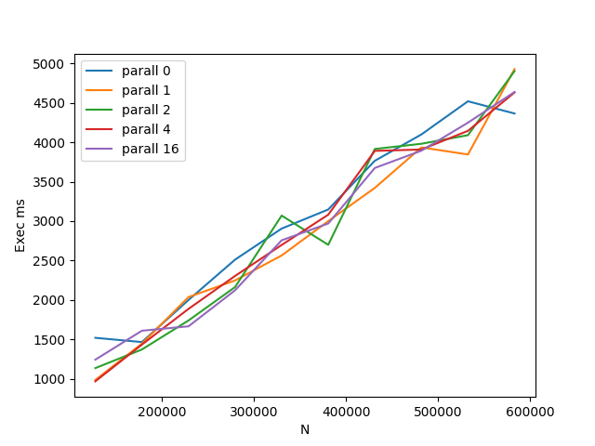

**CLANG (Framewave)**

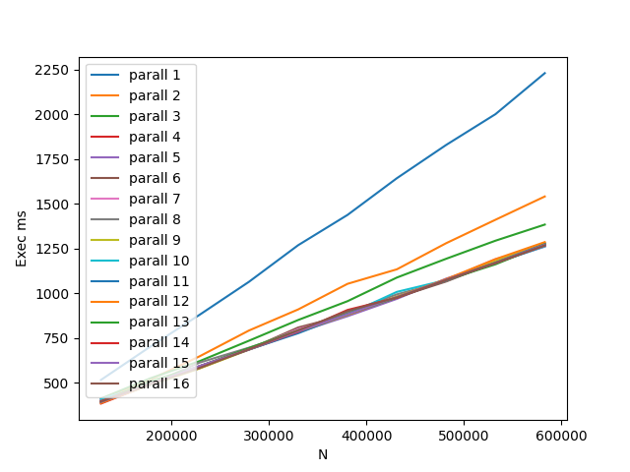

**Загрузка процессора и накладные расходы**

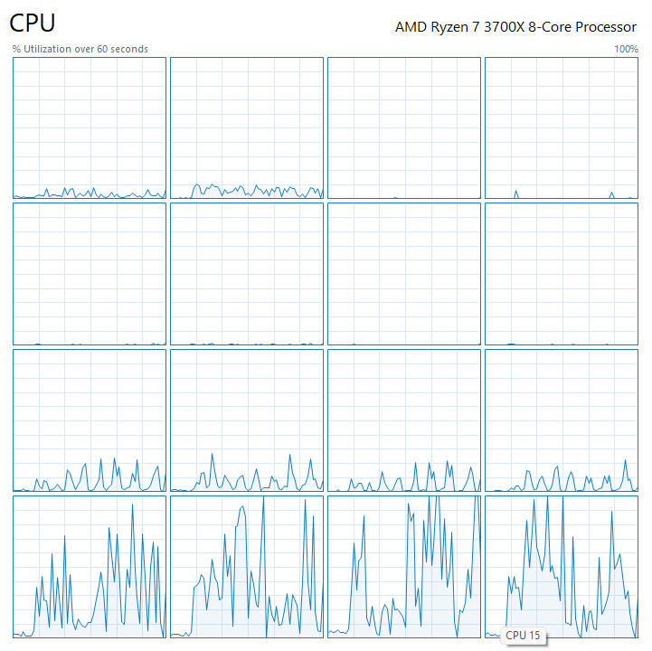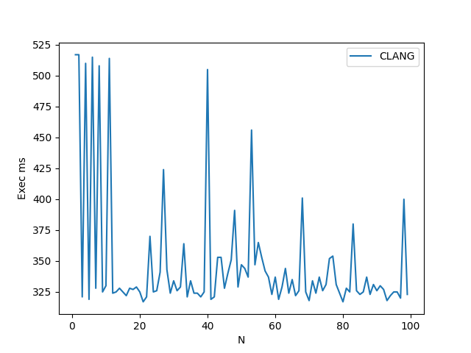

**Подсчет коэффициента распараллеливания по закону Амдала**

Доля распараллеленных команд

Используется 13 функций из библиотеки, работающих с элементами массивов и 4 цикла. Таким образом

K = 13 / (13 + 4) = 0,765

По закону Амдала

S = 1/(k/p + 1 – k), где p – число вычислителей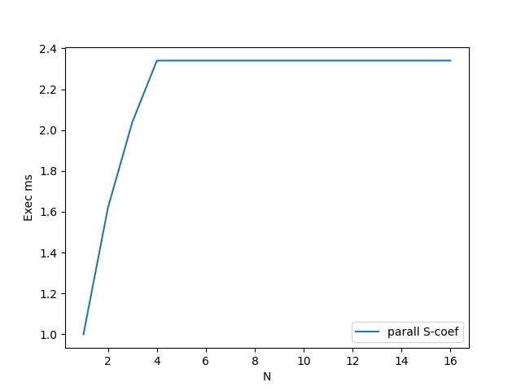

Таким образом в зависимости от числа потоков коэффициент увеличивается до 2.34, так как больше 4 потоков по результатам запустить не получилось

# Листинг main.c

#include <stdio.h>

#include <stdlib.h>

#include <math.h>

#include <sys/time.h>

#include "FW_1.3.1_Lin64/fwBase.h"

#include "FW_1.3.1_Lin64/fwSignal.h"

void swap(Fw32f *a, Fw32f *b) {

Fw32f * restrict t = NULL;

*t = *a, *a = *b, *b = *t;

}

void sort_stupid(Fw32f *array, int n) {

int i = 0;

while (i < n - 1) {

if (array[i + 1] < array[i]) swap(array + i, array + i + 1), i = 0;

else i++;

}

}

void print_arr(Fw32f *array, int n) {

for (int i = 0; i < n; ++i)

{

printf("%f ", array[i]);

}

printf("\n");

}

int main(int argc, char *argv[]) {

struct timeval T1, T2;

long delta_ms;

gettimeofday(&T1, NULL); /* save current time for benchmarking T1 */

const int N = atoi(argv[1]); /* N - array size, equals first cmd param */

const int M = atoi(argv[2]); /* M - amount of threads */

fwSetNumThreads(M);

const int N_2 = N / 2;

const int A = 280;

Fw32f * restrict m1 = fwsMalloc_32f(N);

Fw32f * restrict m2 = fwsMalloc_32f(N_2);

Fw32f * restrict m2_cpy = fwsMalloc_32f(N_2);

Fw64f * restrict m2_cpy_2 = fwsMalloc_64f(N_2);

for (unsigned int i = 0; i < 100; i++) /* 100 experiments */

{

unsigned int seedp = i;

// generate 1

for (int j = 0; j < N; ++j) {

m1[j] = (rand_r(&seedp) % (A * 100)) / 100.0 + 1;

}

// generate 2

for (int j = 0; j < N_2; ++j) {

m2[j] = A + rand_r(&seedp) % (A * 9);

}

fwsCopy_32f(m2, m2_cpy, N_2);

// m1[j] = 1 / tanh(sqrt(m1[j]));

fwsSqrt_32f(m1, m1, N);

fwsTanh_32f_A24(m1, m1, N);

fwsDivCRev_32f(m1, 1, m1, N);

// m2[j] = m2[j] + m2_cpy[j - 1]

fwsAdd_32f(m2 + 1, m2_cpy, m2 + 1, N_2 - 1);

// m2[j] = pow(log10(m2[j]), M_E)

fwsLog10_32f_A24(m2, m2, N_2);

fwsPowx_32f_A24(m2, M_E, m2, N_2);

for (int j = 0; j < N_2; ++j) {

m2[j] = fmax(m2[j], m1[j]);

}

// sort_stupid(m2, N_2);

// reduce

Fw32f m2_min;

fwsMin_32f(m2, N_2, &m2_min);

fwsZero_32f(m2_cpy, N_2);

fwsZero_64f(m2_cpy_2, N_2);

fwsDivC_32f(m2, m2_min, m2_cpy, N_2);

Fw64f X = 0;

for (int j = 0; j < N_2; ++j) {

// find where m2/m2_min % 2 == 0 and copy to m2_cpy_2

if((int) m2_cpy[j] % 2 == 0) m2_cpy_2[j] = m2[j];

}

fwsSin_64f_A50(m2_cpy_2, m2_cpy_2, N_2);

fwsSum_64f(m2_cpy_2, N_2, &X);

printf("%f ", X);

}

fwsFree(m1);

fwsFree(m2);

fwsFree(m2_cpy);

fwsFree(m2_cpy_2);

gettimeofday(&T2, NULL);

/* запомнить текущее время T2 */

delta_ms = 1000 * (T2.tv_sec - T1.tv_sec) + (T2.tv_usec - T1.tv_usec) / 1000;

printf("\n%ld\n", delta_ms); /* T2 - T1 */

return 0;

}

# Программа для поиска времени на накладные расходы

Для поиска накладных расходов я воспользовался способом, описанным в лекции и замерял время исполнения программы, которая вызывает fwSetNumThreads

#include <stdio.h>

#include <stdlib.h>

#include <sys/time.h>

#include "FW_1.3.1_Lin64/fwBase.h"

#include "FW_1.3.1_Lin64/fwSignal.h"

void print_delta(struct timeval T1, struct timeval T2) {

long delta_us = 1000000 * (T2.tv_sec - T1.tv_sec) + (T2.tv_usec - T1.tv_usec);

printf("%ld\n", delta_us);

}

int main(int argc, char *argv[]) {

struct timeval T1, T2;

gettimeofday(&T1, NULL);

const int N = atoi(argv[1]); /* N - max threads amount */

int s = 0;

fwSetNumThreads(N);

s++;

gettimeofday(&T2, NULL);

print_delta(T1, T2);

return 0;

}

# Вывод

По сравнению с использованием автоматического распараллеливания библиотека Framewave даёт прирост в 2 раза даже с использованием 1 потока. В экспериментах при увеличении количества потоков наблюдается весомый прирост производительности при увеличении количества потоков до 4-х. После этого значения прироста не наблюдается. Кроме того по загрузке процессора видно, что количество использованных физических ядер не превышает 4-х. По сравнению с автоматизированным распараллеливанием результат в разы лучше.  
  
При попытке подсчёта накладных расходов хороших статистических данных получено не было. Все накладные расходы укладывались в 500 наносекунд и из-за того, что более 4 потоков не было использования, то дальнейший подсчёт не представляется возможным и увеличение времени на накладные расходы не наблюдается.